Afecto
Besos, caricias….
Son una muestra de afecto muy frecuente dentro de la humanidad…
Pero en realidad que buscamos con ello…
¿Qué nos demuestren interés?
¿Qué nos demuestren cuanto nos quieren?
Yo no entiendo…
Si eso lo podemos lograr con las palabras, por algo existe la poesía.
En la antigüedad no se podía tocar antes de estar casados, tenías que esperar unos años. Entonces, ¿Por qué ahora quieren ser tocados antes?
Si el cariño se demuestra con acciones y no con tacto….
O buscan otra cosa….
En realidad, la juventud de ahora quiere tacto en vez que acciones, en lo personal yo no busco caricias lo que yo busco es que me demuestren que pueden hacer por mí.
Hasta qué punto pueden llegar a amar….
Hasta qué punto me pueden llegar a esperar….
Porque en algún momento se van a cansar y empezar a desaparecer….
Como dicen “Nada es para siempre”



Moral
Siento que estoy haciendo algo malo…
Algo que no se debe de permitir….
Él tiene toda una familia….
Y eso me hace ver como la otra, sé que está mal, pero no puedo dejar de pensar en sus labios….
Su forma de besar es increíble, pero tiene todo el amor que necesita….
Yo salgo sobrando en esa relación….
Sé que ambas partes van a salir lastimadas…
Sé que eso va afectar todo lo que tenemos….
La amistad que está de por medio….
Cuando esto acabe, porque va tener que acabar, todo se va tornar incomodo…
Necesito algún consejo….
Necesito ayuda….
Nadie tiene por que salir lastimado….

Esta decidido esto se acaba el viernes, por más que me sienta segura a su lado
Por más que me calle con sus hermosos besos
Esto se va a acabar….
Es por el bien de los dos….

Amor
Después de tanto tiempo de no sentir nada….
Después de decir que no servía para el amor….
Aparece él y me brinda su luz, me vuelve cálida….
Y vuelvo a ser yo…
Vuelvo a sentirme yo…
Pero también vuelve mi lado oscuro…
Vuelve mis impulsos malos y negativos…
Vuelven los ataques de ira…
Vuelven las ganas de sentirse viva llena de adrenalina…
Y lo prohibido te vuelve a atraer…
Vuelves a desear sus besos…
Sus caricias y su salvajismo, cosa que está mal porque se supone que debes amar la luz y no la oscuridad….
Pero deseas la oscuridad más que la luz…
Como que él te convirtió en una dulce tentación para eso que está prohibido….
Y ya el amor no es rojo sino azul….
Un azul noche que te invita a saborear lo negativo de esta vida
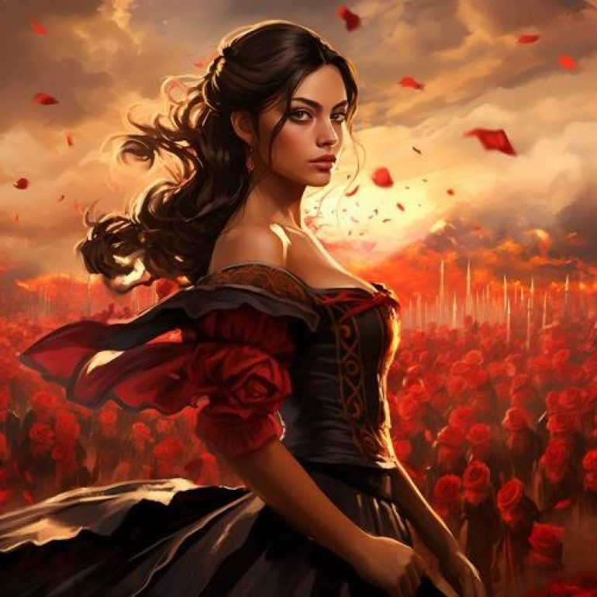
Casual

Cuando nos conocimos no pensaba terminar así
No pensaba quererte tan rápido
No pensaba amarte

Poco a poco te ibas volviendo mi sol
Poco a poco yo era tu luna
Poco a poco no podíamos vivir sin en el otro

No existe luz sin oscuridad
No existe paz sin guerra
No existe calma sin tempestad
Se atraen por necesidad
En nuestro caso por amor

Desear estar juntos era imposible
Era algo prohibido
Era algo peligroso
Así como la luna y el sol cuando se juntan generar un caos
Así somos tú y yo
Somos la envidia de los buenos porque en lo malo floreció algo magnifico
Algo que no debía de existir
Ahora somos los reyes del infierno

MOR
Pequeños toques…
Pequeñas caricias…
Pequeños momentos de afecto que se hacen eternos en mi cabeza…
Pequeños roces que cada vez van penetrándose en lo profundo de mi corazón…
Corazón que poco a poco se va descongelando por tu maravilloso ser…
Ser que cada vez me va gustando más…
Cada vez me atrae …
Cada vez me hace sentir segura…
Cada vez me gusta ser su pequeño secreto…
Esto se está volviendo intensos y hermosos…
Me gusta cómo me siento a su lado…



Tristeza
Existen sentimientos muy fuertes que no sabemos que su existencia,
uno de ellos es la tristeza
La tristeza por algún juguete perdido o por una persona que se fue.
En este caso es por ti…
Por saber en dónde estás, como te encuentras y un sinfín de cosas
Como solíamos decir el infinito nos unió
Ahora es el infinito el que nos separa y no nos quiere ver juntos
Mi alma y mi corazón están sumergidos en una enorme tristeza por tu partida,
por nuestra separación.
Pero tengo que aprender a vivir con ella cada día ya que tu no vas a volver,
ya no me voy a poder acurrucar en tu pecho,
ya no voy a poder tocar esos hermosos rizos oscuros,
ya no voy a poder escuchar esa linda voz,
ya no voy a escuchar ese “Todo va estar bien si estamos juntos”,
ya nadie va limpiar mis lágrimas con esa misma dulzura,
ya nadie se va a comparar contigo,
porque tú eras mi otra mitad,
mi complemento.

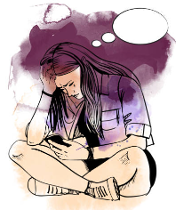
Oscuridad

En las noches, cada vez que cierro los ojos te veo
No sé quién eres, pero por mis sueños te voy conociendo
No sé quién eres, pero poco a poco me voy enamorando
No sé quién eres, pero parece que te conozco de toda la vida
Es extraño y un poco loco que solo aparezcas en mis sueños
y no en mi vida cotidiana
Es extraño que quiera a una persona que no conozco
Esto me esta carcomiendo poco a poco
Solo en la oscuridad te puedo ver,
Solo en la oscuridad te puedo conocer
Solo en la oscuridad te puedo amar

Esto no puedo ser posible,
Esto no es real
Pero aun así quiero que siga pasando,
Quiero que me sigas visitando
Quiero seguir conociéndote

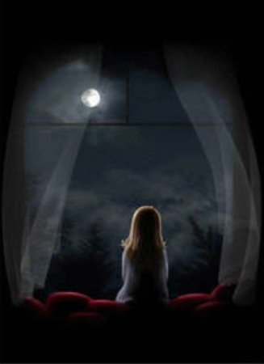
Curiosidad

Cada noche cuando me visitas me da curiosidad
Me da curiosidad saber de dónde vienes y adonde te vas
Me da curiosidad saber si nos conocemos
Me da curiosidad si alguna vez nos hemos cruzado
Me da curiosidad si al menos pertenecemos al mismo universo

Quiero descubrir mas de ti, saber más cosas
Me dejarías preguntar
Me dejarías apreciar tu rostro
Me dejarías ver tus hermosos ojos
Me dejarías conocerte más

Para mi tu eres un misterio que deseo descubrir
Algo nuevo que conocer
Algo extraño que explorar

Vienes, me salvas pregustas y luego te marchas
Tal vez te conozco y por eso te vas
Tal vez te vi y por eso huyes
Tal vez eres esa persona especial para mi
Tal vez eres mi ángel de la muerte
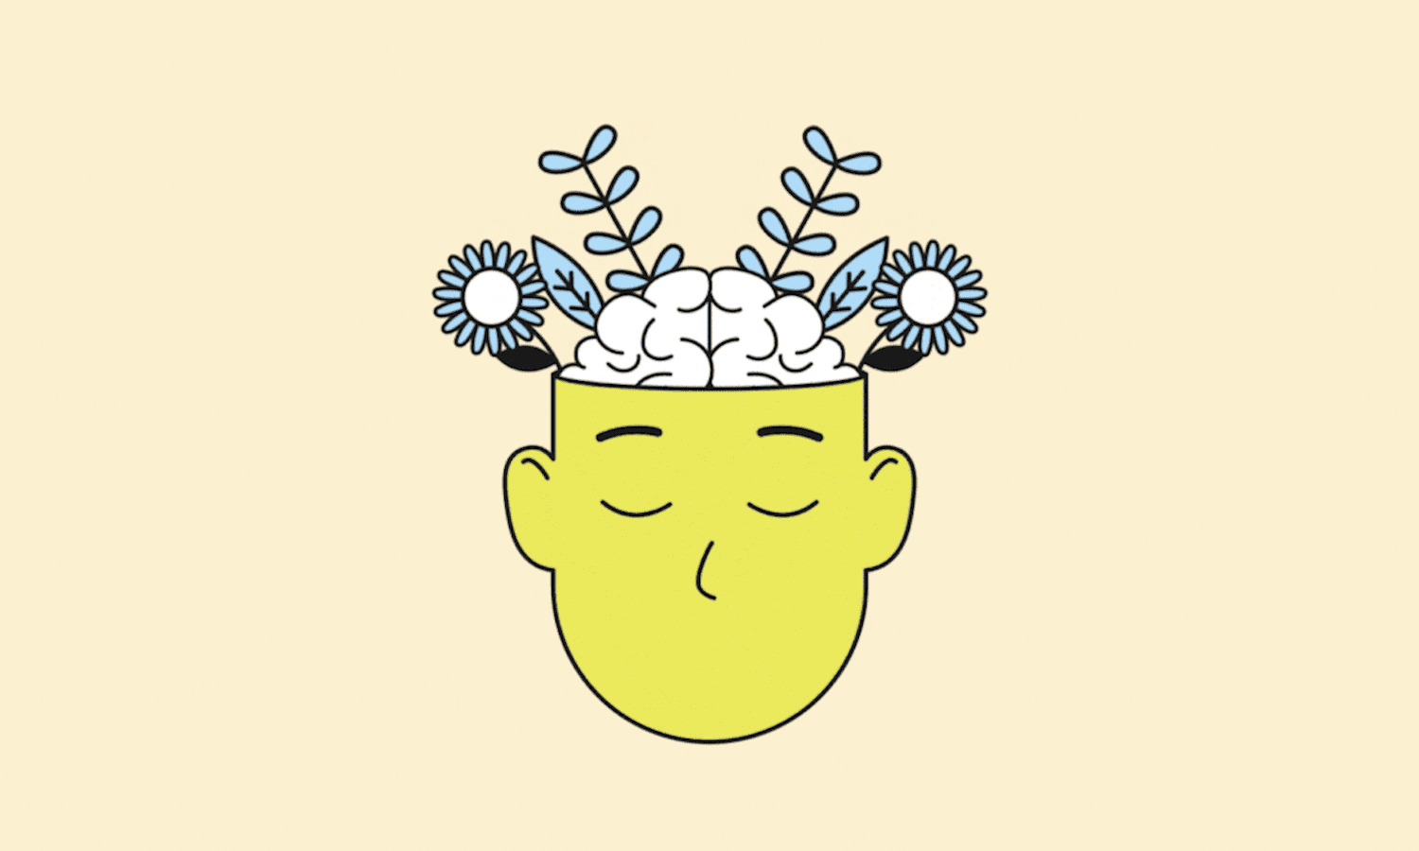
Recuerdo
Como hago para sacarte de mi cabeza
Como hago para dejar de pensarte

No puedo renunciar a tu recuerdo
No puedo sacarte de mi mente
No puedo olvidarte

Cada vez que quiero, tú te apareces
Apareces en mis sueños
Apareces en mis músicas
Apareces en películas
Apareces en todos lados

Quiero dejarte ir, pero tu no me dejas
Quiero ser libre y no estar presa en tus cadenas
Pero como me alejo de ti
Como te suelto si eres lo que mantiene viva
Eres lo que me inspira
Eres lo que soy ahora
Eres mi ángel de la muerte

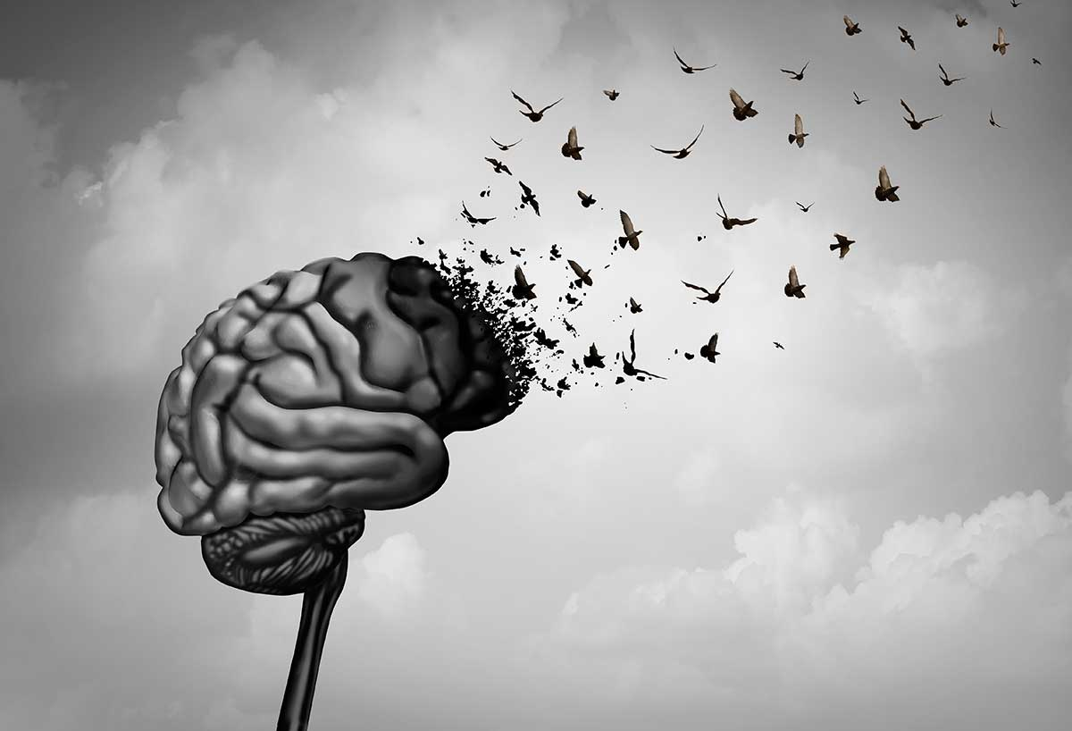
Energía

Hay algo mágico cuando nos encontramos
Mágico como la palabra amor
Mágico como encontrarnos por sueños
Mágico como conocernos por allí

Parece extraño y loco, pero así es esto
Son las cláusulas que nos pusieron
Porque si nos llegamos a juntar es un caos
Caos que ellos no podría lidiar
Caos que los mortales acabaría en cenizas
Caos porque dos seres infernales no pueden estar juntos

Eso es a lo que temen
Temen ser débiles ante nosotros
Temen ser derrotados
Temen que el cielo ya no exista
Temen a la energía que desprendemos

La maldita energía que corre por nuestras venas
Energía que nadie puede detener
Energía maltita que detestan

Rueguen para que sus preciosos ángeles nos mantengan separados
Porque si nos juntamos va ser un caos
Va ser energía de pura maldad

Vacío

Desde que no estas siento que algo me falta y no sé qué es
Como si perdí mi esencia o mi yo
Es extraño porque nunca me había sentido así y dicen que no te supere, pero si lo hice
Solo me quedan los bellos momentos que pase junto a ti, pero sigo sintiendo que me falta algo
Puedo reír, llorar, jugar y volver amar, pero siento que me falta algo esencial
Como si me hubieran quitado una parte importante cuando te marchaste y que aún no la encuentro
Se que la busco en cada persona que conozco, pero no la encuentro
No sé si solo lo tendrás tu o es que solo era contigo
Perdí mi esencia y no sé donde encontrarla o donde buscar
Siento que necesito de ti para que eso vuelva a mi
Pero lo extraño es que me siento normal y tranquila, pero me falta algo
Algo para estar bien completamente
Algo para ser yo
O será que cambie y ese es el vacío que siento
O será que extraño tu modo de ser
O será que solo contigo era así
No lo entiendo
Pero quiero entenderlo

Sed de sangre

A veces surge una necesidad de poder saborear esa sangre color carmesí
Poder sentir su calor
Poder sentir ese poder que emana
En la antigüedad se creía que había algunos habitantes que consumían sangre para mantenerse jóvenes o que eran vampiros, pero simplemente son personas que añoran el poder y saben lo mágica que es.
La sangre es muy hermosa, en la mayoría de sacrificios o rituales se utiliza por que es algo sagrado e importante.
Su color rojo lo hace prohibido
Lo hace exquisito
Este maldito deseo que tengo por ese poder carmesí recorra mis manos y todo mi cuerpo, pero no se puede
Algunos dicen que va en contra de la moral
de lo que está bien
de lo normal y sano
Una mente retorcida como la mía, en esta sociedad es maldita e impura
Y todo esto solo se queda en un deseo
En un anhelo
En una sed de sangre

Deseo

Maldito deseo que tengo de comerte a besos
de dejarte mi rastro
de que seas mío y solo mío

Maldito deseo, de que me llames tuya y solo tuya
de que me devores como se te apetece
cómo se te dé la gana

Maldito deseo, de que se nos olvide la moral
de que esto está mal

Maldita las ganas que te tengo
Maldita adoración
Maldita carnalidad

Pero, ¿que esperaba?
Si soy un demonio en busca de redención
un demonio que adora lo prohibido
un demonio que te desea

Y tú mi ángel caído en busca de aceptación
mi ángel caído lleno de perversión
mi ángel caído que me desea

Cielo

Que daría yo por tener un pedacito de cielo
un trozo de ese maravilloso cielo

Que daría yo por un breve momento por estar entre tus brazos
un breve momento por poder besar tus labios
un breve momento por poder tocar tu piel

Quiero sentirte de nuevo,
poder contarte mi día,
poder conversar sobre videojuegos,
quedarnos hasta tarde dialogando.

Quiero ese cielo que tenia cuando estaba junto a ti
Quiero ese cielo que tú me mostrabas…

Pero nada es como nos imaginamos
yo soy oscuridad y tú eres luz
yo un infierno latente y tú cielo eterno
no combinamos
no coincidíamos

Mejor así por que Dios sabe que no quiero ir al cielo
No quiero luz sino oscuridad

Hasta nunca querido cielo,
prefiero mi oscuridad eterna a tu luz momentánea
¿Por qué?
Por qué me siento tan invisible en mi hogar
Por qué nadie toma en cuenta mi opinión
Por qué nadie me ve

Tan inservible soy que no me notan
Tan mediocre soy que les doy asco
Tan molesta soy que ni me hablan

Estoy cansada
Estoy cansada de que me utilicen
Estoy cansada de esforzarme de mas para que me vean

Estoy harta
Estoy harta de que siempre me culpen
Estoy harta de ser la despreciable

Odio mi vida
Odio ser yo
Odio mi maldito cuerpo
Odio cada parte de mi

Quiero morirme
Quiero desaparecer
Quiero ya no existir

Asmodeus

As quiero visitar tu reino
As quiero que me lleves
As quiero que me mates
Te lo pido a ti porque se que Wrat no lo va hacer
Te lo pido a ti porque se que lo puedes hacer

Eres mi mas preciado tesoro y por eso te lo pido
Solo tú puedes cumplirlo
Solo tú lo puedes hacer
Y solo tú te vas a quedar con mi reino

Sé que lo vas hacer estupendo
Sé que vas a ser un gran gobernarte
Sé que tú vas a ser un rey magnifico

Aparte, dile a Wrat que va a encontrar a una magnifica reina
Y que esa persona va ser la más apta.
Yo no puedo ni podre nunca
No con esta mentalidad
No como soy ahora
No quiero hacerlo sufrir
No quiero el trono

Hasta nunca mi querido As

Especial

Cuando tu me vez me siento única,
Cuando tu me tocas me siento en el infierno,
Tu toque es único y celestial,
Me hacer ver a los mismos dioses cuando hacemos el amor.

¡¡Me gustas!! ¿Te Gusto?
Dime que me si, por favor
Dime que soy tuya, por favor
Dime que eres mío, por favor

Si tu me lo confiesas prometo que me portare bien,
No hare nada que te ofenda o lastime,

Dime, por favor
Afírmalo con esa hermosa voz que tienes,
Afírmalo y seré tuya para siempre,
Por siempre.

Te necesito como se que tú me necesitas
Contigo soy especial
Contigo soy una piedra preciosa
Contigo soy única en el mundo

Traición
¿Qué es tan atractivo en ello?
¿Siempre estuvo allí ese sentimiento?
¿Eso lo hace prohibido?
Yo traicione mis ideales y mi moral por ello
Él la traicionó a ella por mí
pero sé que no renunciaría a su familia por mí porque soy su más oscuro deseo
Todo el placer que él desea se lo doy yo, pero si esto continua siento que mis sentimientos van a ir creciendo, van a ir evolucionando.
No quiero que esto pase porque sé que él no va a renunciar a ella, a su familia.
También siento que me voy perdiendo en el camino,
que voy tirando valores por la borda,
que voy malogrando mi moral,
que mis sentimientos están divagando.
No sé qué hacer,
Por el momento estoy controlando todo mi ser para no caer en desesperación,
pero cuando ya no pueda que voy a hacer.
Él me ayudar o me dejara sola con esto,
Se hará de la vista gorda y se marchará,
Me mirará y no me dirá nada.
Odio esto porqué sé que algún día acabara
La traición se terminará y todo esto será parte de un oscuro recuerdo.

Resumen
y Lilith
Las coronas del infierno

En los días de la creación, Dios creo al primer hombre y como vio que estaba solo creo a la primera mujer, pero esta no estaba hecha de la costilla del sujeto, sino que estaba hecha de barro igual que el sujeto. A Adán, el hombre creado por Dios, no le gustaba que su compañera fuera libre y anduviera por donde ella quisiera así que le pido al creador que hiciera más dócil y obediente. Ella, Lilith, no hiso caso a la petición del creador por lo tanto terminaron expulsándola del páramo.
Lilith no tenía donde ir y empezó a explorar las montañas rocosas. En una de estas se encontró con un ser hecho de estrellas, un ser que irradiaba luz; poco a poco se fue acercando y descubrió que era un ser divino, pero no tenía alas y que estaba mal herido. Cuido de él hasta que recuperara su conciencia en si fueron 3 días, tres días en el que Lilith se enamoró de su aspecto físico. Los días siguientes lo ayudo a poder caminar y conversaron sobre cosas que Adán no comprendería, ahora ya no solo le gustaba su físico, sino que también su modo d pensar. Ella no sabía con quién estaba compartiendo esos días, de quien se estaba enamorando.
Los días juntos les sirvieron a los dos para conocerse, sobretodo decirle a Lilith quien era él y porque estaba mal herido cuando lo encontró. Lucifer, el ser divino, se había vuelto vulnerable ante una mortal su amada y querida Lilith.
Después de que se recuperara completamente Lucifer decidió crear un reino para seres que no tenían lugar en el reino de Dios, él le ofreció a Lilith un lugar en su reino a lo que ella acepto gustosa. Pasaron meses y el reino de Lucifer estaba creciendo cada vez más, poblándose de arcángeles, ángeles caídos y muchos más seres de luz. Pronto su reino se hizo próspero y armonioso pero los ciudadanos pedían que él este en el trono liderándolos como su rey, él no tenía ganas de ser monarca solo quería pasar sus días con Lilith; sabiendo esto los ciudadanos fueron a ella para que le convenza que un reino sin rey los volvía vulnerables.

